认证审核报告审批页
项目编号 | 0101-2021-QEO-2022
受审核方名称 | 湖南新塘电气设备有限公司
注册地址 | 岳阳经济技术开发区西塘镇三桥村铁塘组
经营地址 | 岳阳经济技术开发区西塘镇三桥村铁塘组
审核类型 | Q：监督第1次 E：监督第1次 O：监督第1次
认证范围 | Q:安全工器具（接地线（棒）、操作杆、绝缘梯、绝缘护罩、个人保安线、标识牌、立式围栏、移动式遮栏、防鸟设备、绝缘胶垫）的加工，拉线保护套，安全工具柜、电杆防撞桶，脚扣、电杆防撞贴，铁附件、电力金具、劳动防护用品的销售  E:安全工器具（接地线（棒）、操作杆、绝缘梯、绝缘护罩、个人保安线、标识牌、立式围栏、移动式遮栏、防鸟设备、绝缘胶垫）的加工，拉线保护套，安全工具柜、电杆防撞桶，脚扣、电杆防撞贴，铁附件、电力金具、劳动防护用品的销售所涉及场所的相关环境管理活动  O:安全工器具（接地线（棒）、操作杆、绝缘梯、绝缘护罩、个人保安线、标识牌、立式围栏、移动式遮栏、防鸟设备、绝缘胶垫）的加工，拉线保护套，安全工具柜、电杆防撞桶，脚扣、电杆防撞贴，铁附件、电力金具、劳动防护用品的销售所涉及场所的相关职业健康安全管理活动
服务认证等级（适用时） | □十星级□九星级 □八星级 □七星级 □六星级  □五星级 □四星级 □三星级 □达标级
评审人员签字 | 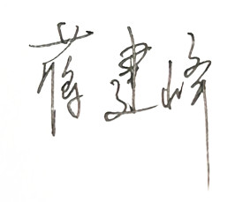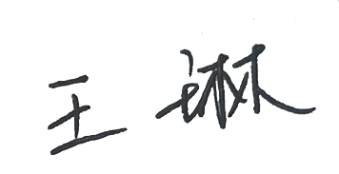
认证决定结论 | ■案卷符合要求，可以认证注册/保持  □案卷不符合要求，不可以认证注册/保持
认证决定人员签字 |  | 日期 | 2022-4-12
机构总经理审批意见 | ■认证流程符合要求，可以认证注册/保持  □认证流程不符合要求，不可以认证注册/保持
总经理签字 | 

